**МИНИСТЕРСТВО ЦИФРОВОГО РАЗВИТИЯ, СВЯЗИ И МАССОВЫХ КОММУНИКАЦИЙ РОССИЙСКОЙ ФЕДЕРАЦИИ**

**ФЕДЕРАЛЬНОЕ ГОСУДАРСТВЕННОЕ БЮДЖЕТНОЕ ОБРАЗОВАТЕЛЬНОЕ УЧРЕЖДЕНИЕ ВЫСШЕГО ОБРАЗОВАНИЯ**

**«САНКТ-ПЕТЕРБУРГСКИЙ ГОСУДАРСТВЕННЫЙ УНИВЕРСИТЕТ ТЕЛЕКОММУНИКАЦИЙ ИМ. ПРОФ. М.А. БОНЧ-БРУЕВИЧА»**

**(СПбГУТ)**

Факультет инфокоммуникационных сетей и систем (ИКСС)

Лабораторная работа №2

по курсу

«Теория автоматов и формальных языков»

Группа: ИКПИ-14

Выполнил студент: Хохлов Т. В.

Принял преподаватель: Леонова М.Д.

Место для подписи _____________

Санкт-Петербург

2023 г.

**Задание:**

Вариант 3. Определить, принадлежит ли слово языку *L* над алфавитом *Σ = {0, 1}*, такому что все слова языка *L* **заканчиваются** на «**11**».

**Диаграмма ДКА:**

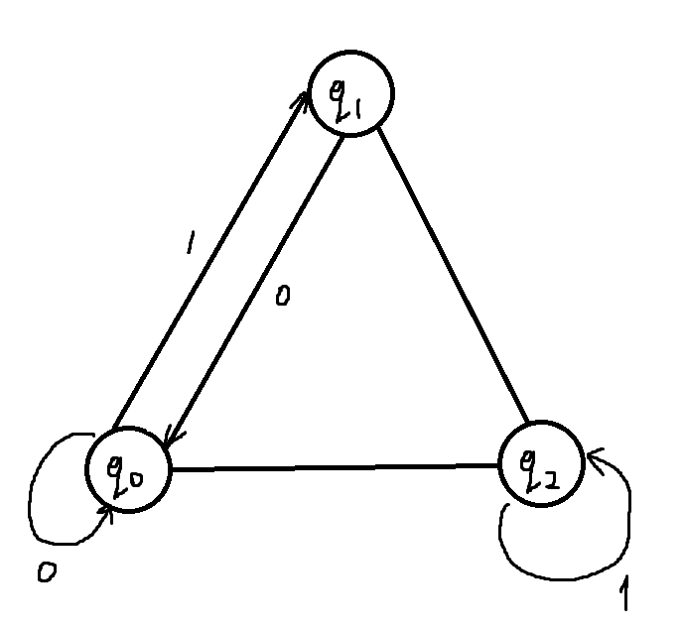

**Программа:**

def dfa(word):

state = 0

for char in word:

if state == 0:

if char == '1':

state = 1

elif char == '0':

state = 0

elif state == 1:

if char == '1':

state = 2

elif char == '0':

state = 0

elif state == 2:

if char == '1':

state = 2

elif char == '0':

state = 0

if state == 2:

return True, state

else:

return False, state

word = input("Введите слово из алфавита {0, 1}: ")

belongs, final_state = dfa(word)

if belongs:

print(f"Слово принадлежит языку. Конечное состояние: {final_state}")

else:

print(f"Слово не принадлежит языку. Конечное состояние: {final_state}")

**Пример работы программы:**

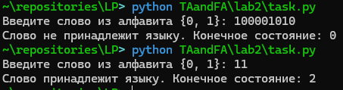

**Вывод:**

Я научился создавать и анализировать детерминированные конечные автоматы (ДКА). В процессе работы я понял, как строить состояния и переходы, а также как автомат обрабатывает входные символы, переходя между состояниями. Это помогло мне лучше разобраться в теоретических аспектах ДКА и применении их на практике для моделирования систем с четкими правилами переходов между состояниями.